ЛЕКЦИЯ 11. ТРАНСЛЯЦИЯ - МАТРИЧНЫЙ СИНТЕЗ БЕЛКА В КЛЕТКЕ. ПОДГОТОВИТЕЛЬНЫЙ ЭТАП.
СТРУКТУРА РИБОСОМ.

1. Строение транспортной РНК
2. Рекогниция
3. Структура рибосом

1. Строение транспортной РНК. Синтез белка в клетке состоит из двух этапов: рекогниции и собственно синтеза полипептида на рибосоме. Ключевым субстратом рекогниции является транспортная РНК.
Транспортные РНК (тPHK) - короткие молекулы (70-90 нукл.), имеющие и вторичную, и третичную структуру. Вторичная структура тРНК представлена в виде клеверного листа (рис. 1). На одном конце тРНК находится акцепторный триплет ЦЦА, к аденину которого присоединяется специфическая аминокислота. На другом конце каждой тРНК находится антикодон – специфический триплет, с помощью которого тРНК «узнает» соответствующий комплементарный кодон в иРНК, и тем самым определяет место, куда должна быть поставлена данная аминокислота в синтезируемой молекуле белка. Боковые петли тРНК, по-видимому, используются для связывания с рибосомой и со специфической аминоацил-тРНК-синтетазой.

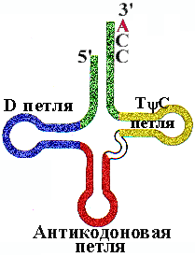
Рисунок 1. Вторичная структура тРНК.

Наличие в тPHK тимина (Т), псевдоуридина (ψ) (в ТψС- петле ), и дигидроуридина (ДГУ) (в D-петле) - минорных, т.е. редко встречающихся в РНК нуклеотидов, указывает на особенности ее строения, необходимые для безошибочного узнавания ферментами, для защиты от действия рибонуклеаз (поэтому тPHK - долгоживущие, в отличие от мРНК).
Третичная структура в проекции на плоскость имеет форму бумеранга (рис. 2). Третичных структур насчитывается 20 (по количеству аминокислот).
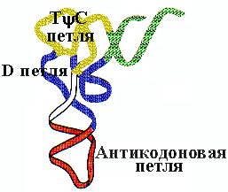
Рисунок 2. Третичная структура транспортной РНК.

2. Рекогниция.
Рекогниция - это подготовительный этап трансляции, на котором образуется ковалентная связь между тPHK и соответствующей аминокислотой.
Состоит из двух стадий:
1. Активирование аминокислоты.
2. Присоединение аминокислоты к тPHK - аминоацилирование.
Обе стадии рекогниции осуществляются ферментом аминоацил-тРНК-синтетазой (АРС-азой, кодазой) (рис. 3).
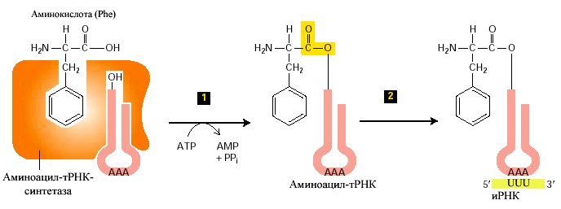
Рисунок 3. Присоединение аминокислоты фенилаланина к терминальному аденозину соответствующей тРНК с помощью фермента аминоацил-тРНК-синтетазы (1 этап) и соединение антикодона ААА аминоацил-тРНК^{Phe} .с соответсвующим кодоном УУУ мРНК (этап 2).

Существует 20 вариантов кодаз (по числу аминокислот). У каждой кодазы 3 центра связывания: для аминокислоты, тРНК и АТФ. Сначала осуществляется связь аминоацилтРНК-синтетазы с определенной аминокислотой, а затем активированная с помощью АТФ аминокислота присоединяется к аденину акцепторного триплета ЦЦА тРНК.
Каждая АРС-аза узнает третичную структуру тPHK. тPHK, имеющие разную первичную, но одинаковую третичную структуру, акцептируют одну и ту же аминокислоту и называются изоакцепторными тPHK.
Следующий этап трансляции - собственно синтез полипептидов, происходит на рибосомах.
3. Структура рибосом.
Рибосомы - немембранные самые мелкие клеточные органеллы, при этом они едва ли не самые сложные. В клетке Е. coli присутствует около 10³-5x10³ рибосом. Линейные размеры прокариотической рибосомы 210 х 290Å. У эукариот - 220 х 320Å.
Выделяют четыре класса рибосом:
1. Прокариотические 70S.
2. Эукариотические 80S.
3. Рибосомы митохондрий (55S - у животных, 75S - у грибов).
4. Рибосомы хлоропластов (70S у высших растений).
S - коэффициент седиментации или константа Сведберга. Отражает скорость осаждения молекул или их компонентов при центрифугировании, зависящую от конформации и молекулярного веса.
Рибосома состоит из трёх (в бактериях) или четырёх (в эукариотах) различных молекул рРНК и нескольких десятков (до 83-х) белков, которые организованы в две субъединицы – большую и малую (табл. 1).
Таблица 1. Структура про- и эукариотических рибосом.

Прокариотическая рибосома |  | Эукариотическая рибосома
70S |  | 80S
50S | 30S | 60S | 40S
5S rРНК  23SrРHK | 16S rPHK | 5S rРНК  5.8S rPHK  28S rPHK | 18S rPHK
34 молекулы белков, из них 31 разные | 21 белок | не менее 50 разных белков | не менее 33 разных белков
Малая субъединица рибосомы содержит одну молекулу рРНК, которую называют малой рРНК. Большая субъединица включает молекулу большой рРНК и молекулу 5S-рРНК, а у позвоночных ещё одну молекулу 5,8S-рРНК дополнительно. Длина молекул рРНК, количество белков в каждой субъединице и, следовательно, размер субъединиц различен в бактериальных и эукариотических клетках. Собранная рибосома представляет собой 70S в бактериях и 80S у позвоночных.
Характеристика рРНК:
1. рРНК выполняют не только функцию каркасов субъединиц рибосом, но и принимают непосредственное участие в синтезе полипептидов.
2. 23S рРНК входит в каталитический пептидилтрансферазный центр, 16SрРНК необходима для установки на 30S субъединице инициирующего кодона мPHK, 5SрРНК - для правильной ориентации аминоацил-тPHK на рибосоме.
3. Все рРНК обладают развитой вторичной структурой: около 70% нуклеотидов собрано в шпильки.
4. рРНК в значительной степени метилированы (СН₃-группа во втором положении рибозы, а также в азотистых основаниях).
Порядок сборки субъединиц из рРНК и белков строго определен. Субъединицы, не соединенные друг с другом, представляют собой диссоциированные рибосомы. Соединенные субъединицы – это ассоциированные рибосомы. Для ассоциации нужны не только конформационные изменения, но и ионы магния Mg²⁺ (до 2x10³ ионов на рибосому). Магний нужен для компенсации отрицательного заряда рРНК. Все реакции матричного синтеза (репликация, транскрипция и трансляция) связаны с ионами магния Mg²⁺ (в меньшей степени - марганца Мn²⁺).
Каталитические центры рибосом.
Асп - центр специфического узнавания. Здесь происходит взаимодействие кодон-антикодон.
Р-центр - пептидильный, донорный.Он является донором формилметионина при инициации, или пептидила при элонгации трансляции.
А-центр - аминоацильный, акцепторный. Акцептирует формилметионин в самом начале или пептидил при элонгации трансляции.
К-центр - каталитический (фермент пептидилтрансфераза). В К-центре задействована 23S rРНК и несколько белков большой субъединицы

